关于中学生睡眠质量的研究报告
常州第三中学高一（5）班研究性学习小组

学生名单:周江南，杨丽，曹晋豪，宦云飞，陈璐，鞠佳铭等24人。
老师简介：朱燕 中学二级教师
背 景: 基于中学生缺少睡眠时间的现状，通过对学生睡眠质量调查,从而达到提高睡眠质量,增加学习效率的目的
目的：了解青少年睡眠质量的现状及影响因素。
方法：用调查问卷调查了361名初中、高中学生及部分成年人。结果 （1）本次调查总体男女比较和青少年性别比较，均无显著性差异。（2）老年人睡眠时间少于青少年，睡眠障碍指标则明显高于青少年。（3）学历和专业对青少年的睡眠状况影响不大。（4）本次调查中发现影响青少年睡眠质量的主要因素为上网、学习紧张等；青少年睡眠不足或不佳时，会出现注意力不能集中、烦躁、易怒、记忆困难和厌食等；多数被调查者都认为睡眠是非常重要的。
内容摘要:在我们大多数同学的要求下,我们确定了中学生睡眠质量调查的课题研究.在这次活动中,我们集思广益,纷纷提出问题,设计了调查问卷,分组在本校和外校发放调查问卷,收回后,统计数据,制成表格.这让我们了解到,睡眠的现状,原因以及解决方法等许多内容.随后我们又经过访问专家对此进行深入了解.最后大家一起讨论,写出论文。
活动过程
1.讨论确定主题。
2.根据主题，明确分工。
3.根据分工进行活动：设计问卷调查表；查找资料。
4.对中学生进行问卷调查表。
5.整理分析数据得出结论，撰写论文。
6.成果展示。

我们的发现
1、年级越高睡眠越不足
统计表明，高中生的睡眠时间不足的比率明显高于初中生。所选择的3所学校中，包括午休时间在内，100名初一、初二的学生中，有72名睡眠时间不到9小时，睡眠不足的比率为72%。50名初三的学生中41名睡眠不足8小时，睡眠不足的比率为82%。51名高三毕业生睡眠全部不足7小时，睡眠不足的比率为100%。
针对学生对自己的睡眠时间、睡眠质量和睡眠规律的看法的调查发现，有半数以上的学生认为自己睡眠时间不够。甚至在节假日，依然不能“睡到自然醒”。除了正常的教学时间，三所学校都存在节假日补课的情况。调查显示，61%的学生曾在节假日到校上课，而初三和高三节假日补课的比例分别为87%和98%。此外，29%的学生有请家教情况，77%学生参加各种课外培训班。
2、毕业班学生睡眠明显偏少
为保护青少年的身心健康，国家规定，学生睡眠时间应有保证：中学生9小时。在这次调查中我们发现，初三学生的平均睡眠时间为7.9小时，低于初二学生的8.6小时的平均睡眠时间。高中的对比更是明显，高一的一个班级的平均睡眠时间为7.7个小时，而高三的一个班级的平均睡眠时间少得惊人，只有6.9个小时。除去午休时间，51名高三学生晚上平均睡眠时间只有6个小时。毕业班睡眠不足的主要原因是为了应对升学。一位毕业班的学生说：“早就习惯这样了。最渴望能够马上考完试，睡个三天。”
3、多数学生晚睡成习惯
调查显示，学生早上起床的时间相对集中，多在6时00分左右。睡眠时间少的学生主要是由于晚睡。统计表明，占95%的高三学生经常要晚于23时睡觉，占80%的高一学生经常要晚于23时睡觉，81%的初三学生经常要晚于23时睡觉，61%的初二学生每周有4天以上晚于23时睡觉。
“睡得最晚的时候是晚上几点？”有9名高中生回答在凌晨2点之后，其中有的是“凌晨4点”“凌晨5点”，甚至有3名学生的答案是“通宵”“整夜失眠”。一位高三的学生填的调查问卷上，晚上睡觉时间是“凌晨2点”，起床时间是“6时15分”，午休总时间为“15分钟”，在回答晚睡原因时，他写的是“除了学习，还是学习！”
4、课业负担是晚睡主因
“书包最重的人是我，作业最多的人是我，每天起得最早睡得最晚的人是我是我还是我。” 这首在许多地方中学生之间广为流传的歌曲，表达了当今中学生因沉重的学业负担而无奈的心声。
在本次问卷调查中，我们发现，家庭作业多、在校时间长、老师喜欢无故延长课堂时间是影响学生睡眠时间的三大因素。为了完成老师布置的、父母安排的、自己制订的学习任务，他们不得不挤占睡眠时间。65%的初中生在校时间，超过了国家规定的9小时标准；74%的高中生每天在校学习时间超过10个小时。有70．6％的初中生和88．1％的高中生每天写作业时间超过国家规定标准1.5小时。
回答“你睡得晚的时候，一般是由于什么原因”这一提问时，81%的学生回答是由于学习，答案诸如“学习”“复习功课”“背书”“作业太多，升学压力大”“做题，复习、预习……”等。学习之外的答案有“睡不着”“看电视”“看课外读物”“聊电话”“玩得太晚”“有心事睡不着”等，其中回答“睡不着”和“看电视”的人数相对较多。
5、睡眠不足有什么危害?
市一院神经科的张主任给我们介绍了两个临床上的病例：一名男孩在高考前来看医生，他说，为了提高学习成绩，他每天只睡5个小时，现在时常头痛、头晕，还很烦躁，如果医生能把这些症状给治好，他还准备再缩短一些睡眠时间来努力学习。还有一名女孩，学习成绩一直排在班级里前三名，可是到了初三，她的学习成绩下降了很多，她暗下决心，一定要刻苦学习再考进前三名，于是，每天几乎把所有的时间都用在了学习上，甚至晚上都不睡觉。起初，她妈妈非常高兴，夸孩子知道刻苦学习了。可是一个月过后，她的学习成绩不但没有提高，反而越来越下降了……
张主任介绍说，睡眠是人的基本生理功能，对身体和智力的发育有至关重要的意义。一定的睡眠时间可以使身心保持自然的平衡，睡眠也应“顺其自然”，如果刻意缩短睡眠时间，就破坏了这种平衡，产生各种隐患。睡眠不足可导致精神不能集中，记忆力、注意力及理解力衰退，学习效率低下，还会影响青少年的机敏度；长期睡眠不足还会导致内分泌、植物神经功能紊乱、心理异常等，如心慌、胃肠功能紊乱、血压波动、情绪不稳、焦躁、心烦意乱等表现，这都会对学生的身心健康造成严重影响。
对于有些同学喜欢熬夜学习，张主任指出，这种学习习惯并不好。人的大脑功能是有极限的，如果得不到充分的休息并且超过了这个极限，不但不会产生良好的学习效果，还会出现一些不适，如头晕、头痛、心慌等。所以一旦出现大脑达到极限的信号，再努力学习也难以提高学习效率，而且长期睡眠不足，还会造成免疫功能下降、体质下降、注意力和记忆力下降，从而导致学习效率低下。学生只有在好的精神状态下才会有好的学习效果，熬夜学习的效果事倍功半。古人“悬梁刺股”学习精神可嘉，但不可取。
6、国家采取的措施
一项调查就显示，中国17岁以下的少年儿童中，至少有3000万人受到各种情绪和行为问题的干扰，学习压力大、课业负担重是其中一个不可忽视的因素，睡眠不足就是其表现。目前,我国18岁以下的未成年人有3亿多，这么大的数字，如果一半的人睡眠不好，就是一亿多人睡眠不好，这可不是件小事。
在刚刚结束的十届全国人大常委会第二十五次会议审议通过、将于2007年6月1日正式实施的新版《未成年人保护法》明确表明，学校应当与未成年学生的父母或者其他监护人相互配合，保证未成年学生的睡眠、娱乐和体育锻炼时间，不得加重其学习负担。教育部的相关文件对中小学生的睡眠问题是做了详细和具体的规定的：小学生必须要保证9小时以上的睡眠；初中生9小时；高中生至少8小时。
这是我们国家首次将保证中小学生睡眠时间列入法律。 这部新修订的《未成年人保护法》是一部原则性的社会法，不可能这么详细地制定处罚细则；处罚违法也不是立这部法的主要目的，它主要起到教育导向的作用，主要是要告知人们，应当保证未成年学生的足够睡眠时间；如果侵害未成年学生睡眠时间十分严重，可以依据与此相关的行政法规、部门规章等进行处理。
7、应试教育体制不解决，睡眠不可能保证
在保证未成年学生睡眠的问题上，学校和家长有着不可推卸的责任。学校在作息时间上如果不科学合理安排，经常补课，占用孩子们的休息时间，孩子们的睡眠能保证吗？说实话，以前，学校这一方还是可以管理的，起码教育行政主管部门可以发文对其进行制约，还可以对其定期或不定期的监督检查，发现有不符合规定的地方，可以令其整改。
我们的倡议
生理学研究表明，青少年的生长主要在睡眠时完成，深夜22时至1时是生长激素分泌的高峰期，如果错过这段深度睡眠的时间，细胞的新陈代谢将受到影响。国外一家研究机构多年的跟踪调查同时表明：孩子的睡眠与他们的智力发展紧密相关，那些每晚睡眠少于8小时的学生，有61％学习跟不上，39％成绩平平。而每晚睡眠在10小时左右的学生，只有13％学习落后，76％成绩中等，11％成绩优良。
对正处于身心都在发育阶段的中学生来说，睡眠不足，是在不可修复地透支他们的青春和健康。要想解决青少年睡眠不足问题，获得高质量的睡眠，关键要靠我们自己合理安排每天的学习和工作，无特殊情况不要侵占睡眠时间，应保证每天有充足的睡眠时间。同时培养乐观向上的心态，以健康的心理、平和的心态以及良好的生活习惯，对待学习和生活。
（附）中学生睡眠质量情况调查分析：
1.平均每天睡眠时间? | A.少于5小时 B.5-7小时 C.8-9小时D.9小时以上
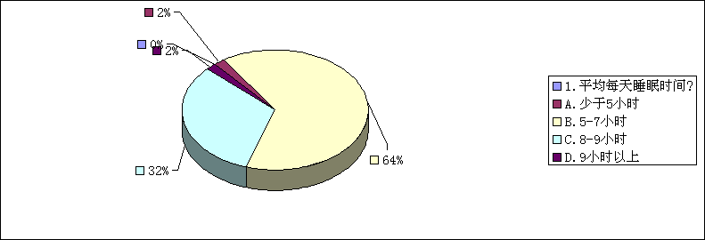

2.晚上睡觉时间？ A.9：30以前 B.9：30—10：30
C.10：30—11：30 D.11：30以后
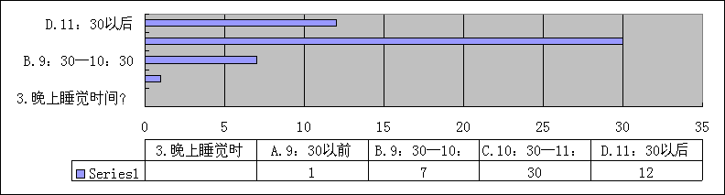

3.一天最困的时间？ A.9：30以前 B.9：00—11：00
C.13：00—15：00 D.15：00—17：00
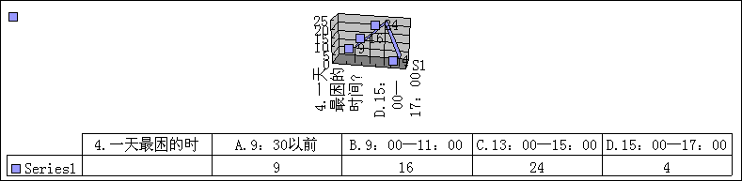

4.中午做作和午睡哪个更重要？ A.作业 B.午睡 C.不确定

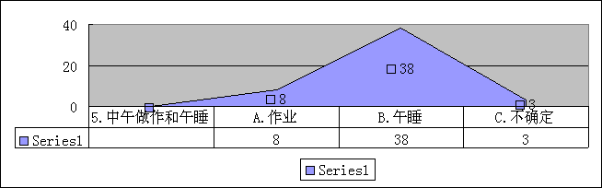
5.你认为合理的睡眠时间？
A.6小时以内 B.6-8小时 C.8-9小时 D.9小时以上

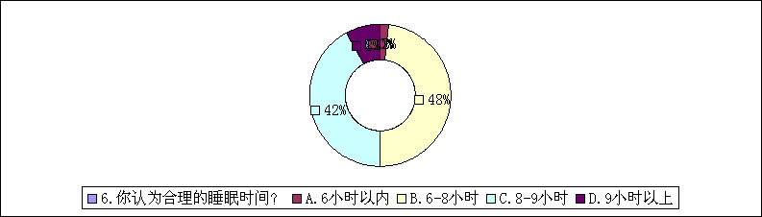

4
6通常在打瞌睡时，用什么方法提神？
A.喝咖啡或茶 B.听音乐 C.用冷水洗脸 D.其他
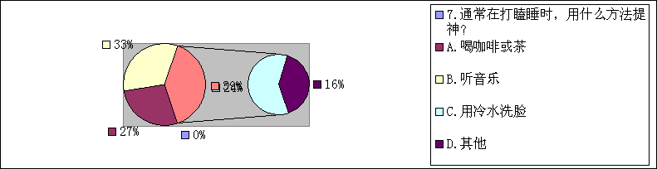
[参考文献]:
1、匹兹堡睡眠质量指数的信度和效度研究 《中华精神科杂志》 刘贤臣 胡蕾 胡蕾
2、学生睡眠质量及其相关因素 《中国心理卫生杂志》 刘贤臣 胡蕾 胡蕾

